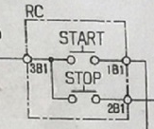按START健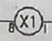作動→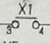閉合→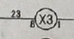作動→
→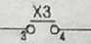閉合→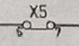因為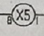未作動所以是接通狀態→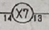作動→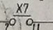閉合接通→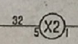作動→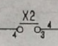通電→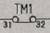（因為是ｂ接點在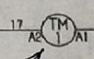未作動時是通路）→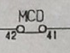在未作動之前是接通狀態→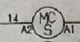作動（Y接線電磁接觸器）→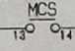（Y接線電磁接觸器ａ接點作動通電）→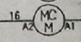通電作動→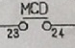同時接通而使自保持→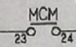（另一個ａ接點接通）→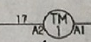On-Delay Timer作動→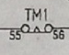10秒後斷開→→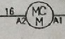因斷電而復歸不作動→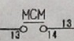斷
開→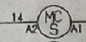 Y接線電磁接觸器斷電復歸→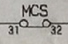通路
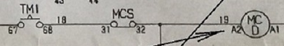
10秒延遲後接通 Ｄ運轉作動

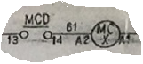Ｄ運轉指示燈副電驛作動→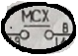作動→
ａ接點作動
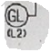Ｄ運轉燈亮（動作完成）
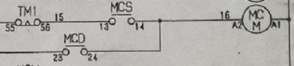

10秒後斷開
Ｄ運轉時ａ接點閉合→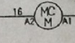保持運轉
整個過程都必須保持運轉才能使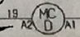正常運轉

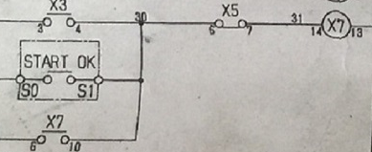作動
按啟動
閉合使自保持

